Onglets contextuels
Avec les containers

Contexte :
- Coffre fort
- Cloisonnement
- Les sites ont un accès limité de stockage

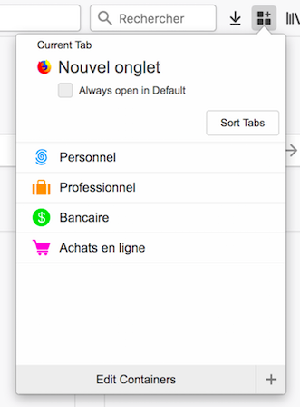
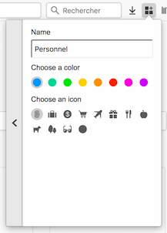
Utilisation :

Onglets contextuels
Avec les containers

Exemples de base :
* Personnel
Twitter personnel, la page Gmail sur une adresse électronique privée,
* Professionnel
Les documents Google des clients de l’entreprise (:]]), la page Facebook de la société maintenue à jour,
* Bancaire
Suivre mon compte bancaire, accéder à des documents privés sur le portail de mon assurance,
* Achats en ligne
RedBubble, Amazon,…

Qui est isolé :
* Les Cookies
* Le stockage local
* La base de données
* Le cache (HTTP, images...)


Avec les containers
Onglets contextuels

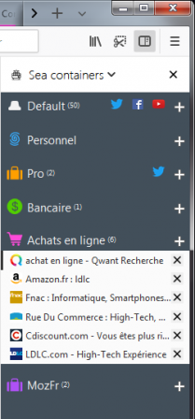
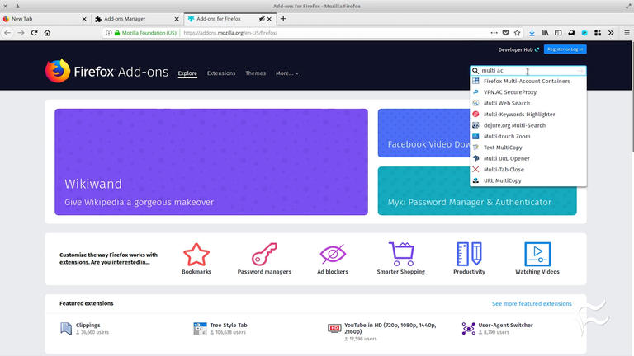

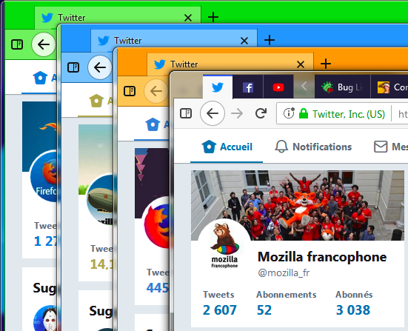

Multi-containers

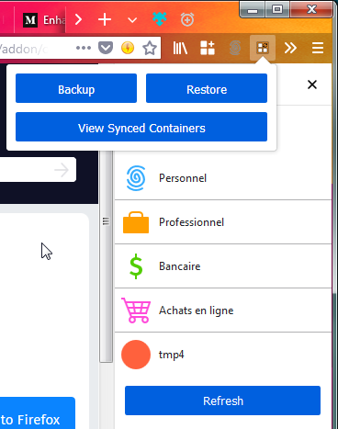

Containers Theme

Sea Containers
Contenaires Sync
Extensions Indispensable :

- Facebook Container - Twitter Container

- Google Container- LinkedIn Container

- Youtube Container - Amazon Container

